

UNIVERSIDAD PRIVADA DE TACNA

FACULTAD DE INGENIERIA

Escuela Profesional de Ingeniería de Sistemas

INFORME DE LABORATORIO
“Máquina Expendedora”

Curso: Programación II

Docente: Ing. Breno Luque Zuñiga

Tarqui Ramos, Sebastián Emir Andree (2022075482)

Tacna – Perú
2026

INDICE

I. INFORMACIÓN GENERAL 3
Objetivos 3
Equipos, materiales, programas y recursos utilizados 3
II. MARCO TEORICO 3
III. PROCEDIMIENTO 4
Controles utilizados en el formulario 4
Pasos de implementación 5
IV. ANALISIS E INTERPRETACION DE RESULTADOS 10
¿Qué indican los resultados? 10
¿Qué se ha encontrado? 10
V. CUESTIONARIO 10
CONCLUSIONES 11

INFORME DE LABORATORIO
Máquina Expendedora

- INFORMACIÓN GENERAL

Objetivos
- Simular el funcionamiento de una máquina expendedora real mediante una aplicación de escritorio en C# Windows Forms.
- Implementar lógica de inserción de monedas, selección de productos por código y cálculo de vuelto.
- Gestionar el stock de productos y registrar las ventas realizadas durante la sesión.
- Generar un reporte de ventas filtrable por día, mes y año.
- Aplicar el uso de clases, listas genéricas y eventos en C# para estructurar una solución orientada a objetos.

Equipos, materiales, programas y recursos utilizados
- Computadora con Windows 10/11
- Visual Studio 2022
- Lenguaje C# (.NET Framework / .NET 6+)
- Windows Forms (WinForms)
- Clases personalizadas: Producto, VentaRegistro
- DataGridView, Panel, Button, TextBox, Label

- MARCO TEORICO
Windows Forms
Windows Forms es una plataforma de desarrollo de interfaces gráficas para escritorio incluida en el ecosistema .NET de Microsoft. Permite crear ventanas, formularios y controles visuales de manera rápida, usando el diseñador visual de Visual Studio o código manual.
Clases y Programación Orientada a Objetos
Se utilizaron dos clases principales: Producto, que encapsula los atributos de cada ítem de la máquina (código, nombre, precio, stock), y VentaRegistro, que guarda los datos de cada transacción (fecha, producto vendido, monto pagado y vuelto entregado).
Listas Genéricas (List<T>)
Las colecciones List<Producto> y List<VentaRegistro> permiten almacenar y manipular dinámicamente los datos en memoria durante la ejecución del programa, sin necesidad de una base de datos.
DataGridView
El control DataGridView permite mostrar datos tabulares de forma visual. En este proyecto se usó para listar los productos disponibles con su código, nombre, precio y stock, actualizándose automáticamente tras cada venta.
Eventos de botones
Cada botón del teclado virtual y de monedas está enlazado a un método controlador de eventos (Event Handler) que ejecuta la lógica correspondiente: acumular crédito, escribir dígitos en el TextBox o procesar la compra.

- PROCEDIMIENTO

Controles utilizados en el formulario

Control | Nombre | Descripción
Label | lblTitulo | Muestra el título de la máquina expendedora
Label | lblCredito | Muestra el crédito acumulado en tiempo real
Label | lblMensaje | Muestra mensajes de estado, errores y vuelto
TextBox | txtCodigo | Muestra el código ingresado por el teclado virtual
DataGridView | dgvProductos | Lista todos los productos con código, nombre, precio y stock
Button x6 | btnM010 … btnM500 | Botones para insertar monedas de S/0.10 a S/5.00
Button x10 | btn0 … btn9, btnPunto | Teclado numérico para ingresar el código del producto
Button | btnDEL | Borra el último dígito ingresado
Button | btnENTER | Confirma la selección y procesa la venta
Button | btnCHANGE | Devuelve el crédito sin realizar compra
Button | btnEXIT | Limpia el código ingresado
Button | btnFN | Abre el formulario de reporte de ventas
Panel | panelDerecho | Agrupa los controles del teclado y monedas

Pasos de implementación
- Se creó el proyecto Windows Forms con el namespace. 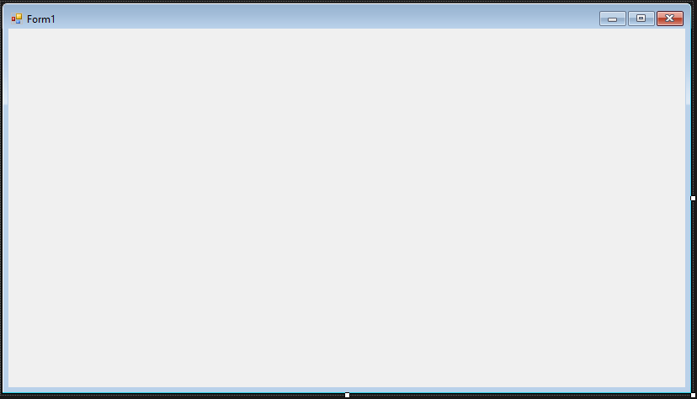
- Se diseñó el formulario Form1 en el Designer con todos los controles: DataGridView, botones de moneda, teclado numérico y etiquetas. 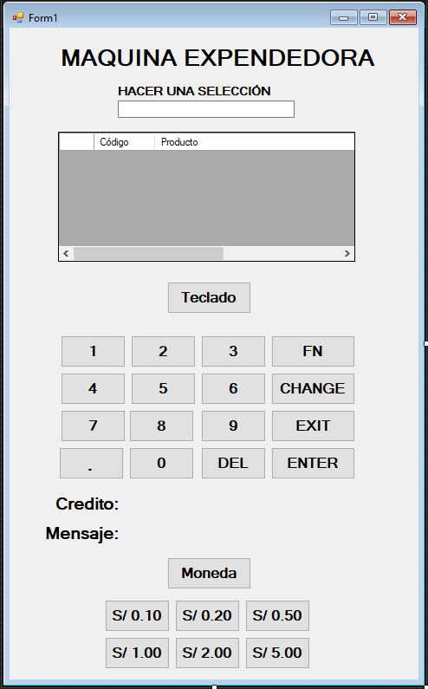
- Se crearon las clases Producto.cs y VentaRegistro.cs para encapsular los datos. 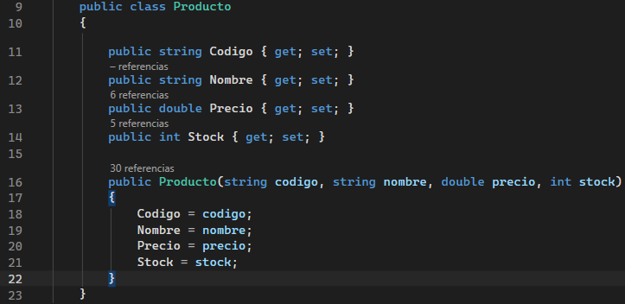 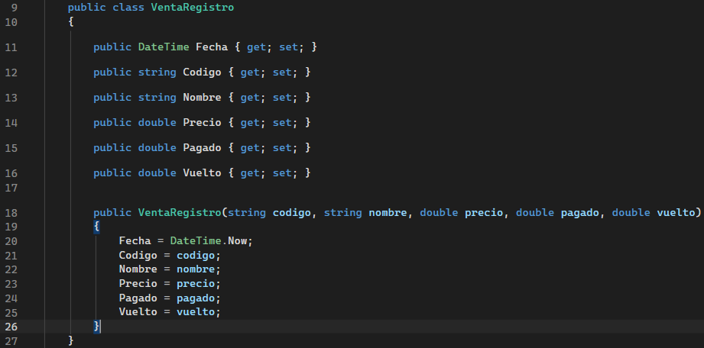
- En Form1.cs se implementó la lógica: carga de 30 productos en 5 filas de 6, eventos de monedas, teclado numérico, ENTER (procesamiento de venta), CHANGE (devolución de crédito) y EXIT (limpieza).
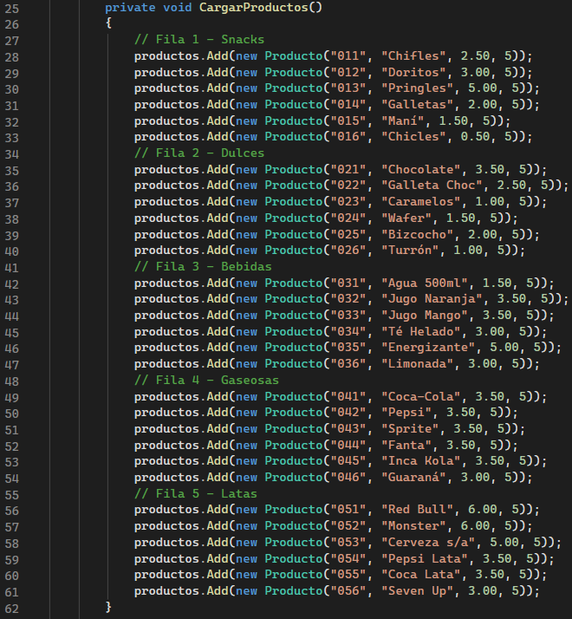
- Se configuraron las columnas del DataGridView por código al iniciar el formulario. 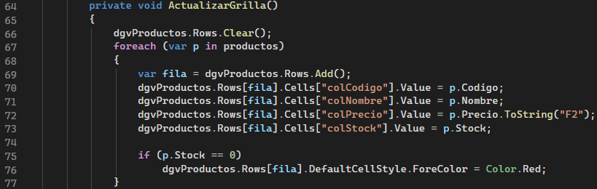
- Se creó el FormReporte.cs con un DataGridView y RadioButtons para filtrar ventas por día, mes y año. 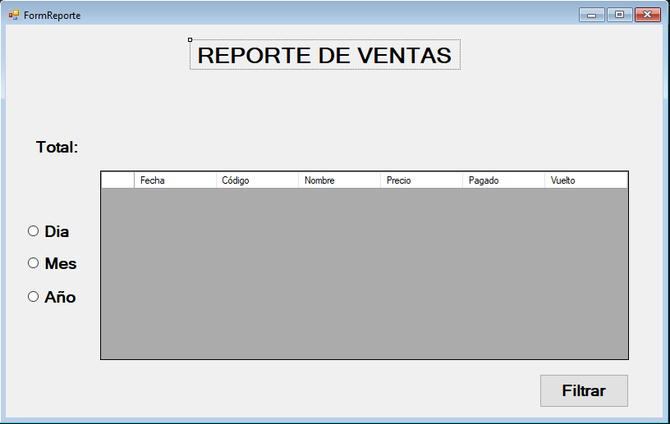 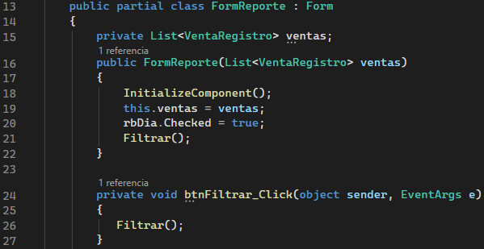 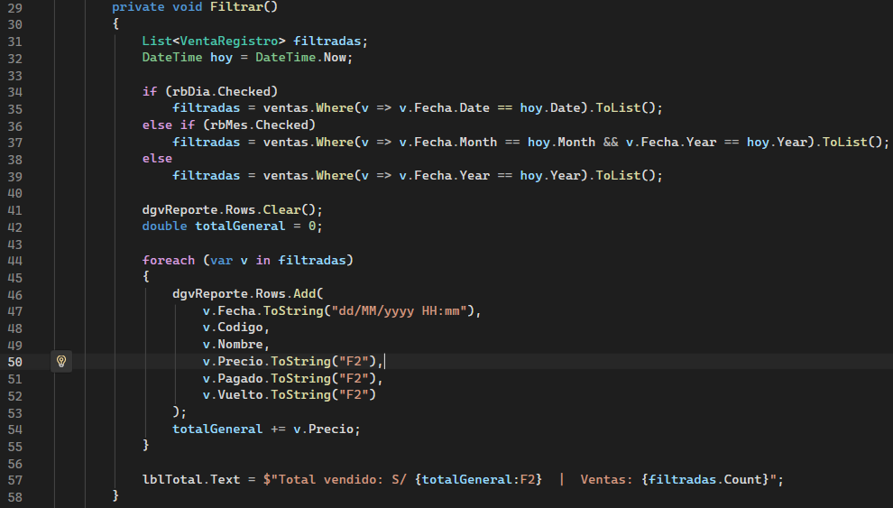
- Se asignaron los eventos de cada botón en el Designer apuntando a los métodos correspondientes en el código.
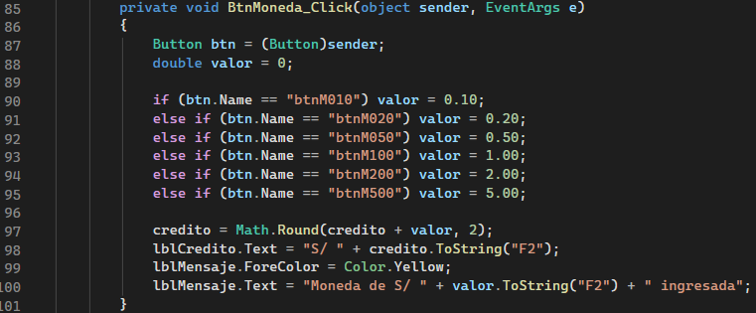
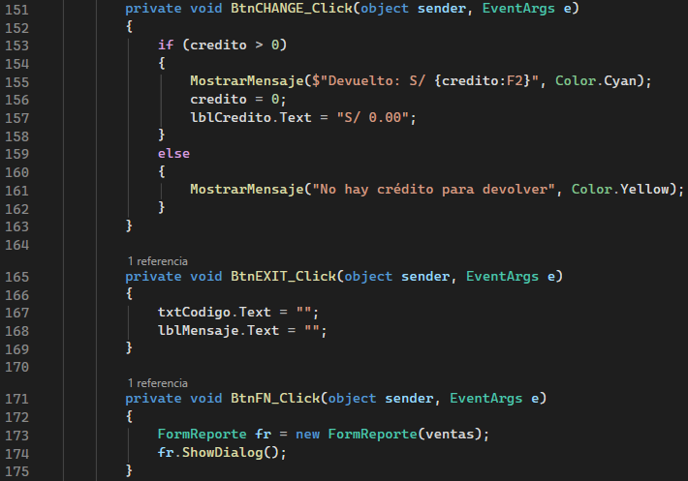

- ANALISIS E INTERPRETACION DE RESULTADOS

¿Qué indican los resultados?
El sistema responde correctamente al flujo de una máquina expendedora real: acumula monedas, valida el crédito antes de despachar, descuenta el stock y entrega vuelto. Los mensajes de estado informan al usuario en todo momento qué ocurrió con su operación.

¿Qué se ha encontrado?
- Al intentar agregar filas al DataGridView sin columnas definidas previamente se produjo una InvalidOperationException. Se solucionó llamando a ConfigurarColumnas() antes de cargar datos.
- El manejo de decimales en el crédito requirió Math.Round con 2 decimales para evitar errores de punto flotante (ej: 0.10 + 0.20 = 0.30000000004).
- La lista de ventas se mantiene en memoria durante la sesión; al cerrar el programa los datos se pierden, lo que es una limitación para un sistema real.
- El reporte filtra correctamente por día, mes y año usando LINQ sobre la lista de VentaRegistro.

- CUESTIONARIO
1. ¿Por qué se usaron clases separadas (Producto y VentaRegistro) en lugar de manejar todo en Form1?
Para separar responsabilidades. Cada clase tiene un propósito claro: Producto modela el inventario y VentaRegistro modela las transacciones. Esto hace el código más ordenado y fácil de mantener.
2. ¿Qué pasaría si no se usa Math.Round al acumular el crédito?
Se acumularían errores de punto flotante. Por ejemplo, insertar S/0.10 tres veces daría 0.30000000000000004 en lugar de 0.30, lo que causaría problemas al comparar con el precio del producto.
3. ¿Cómo se podría persistir el historial de ventas entre sesiones?
Guardando los registros en un archivo (JSON, XML, CSV) o en una base de datos SQL Server al cerrar el formulario y cargándolos al iniciar.
4. ¿Para qué sirve el botón CHANGE en una máquina expendedora real?
Devuelve el dinero insertado cuando el usuario decide no comprar nada. En el sistema, resetea el crédito a cero y muestra el monto devuelto.
5. ¿Qué ventaja tiene usar List<T> frente a un array para los productos?
List<T> tiene tamaño dinámico, permite agregar y buscar elementos fácilmente con métodos como Add() y Find(), sin necesidad de definir el tamaño de antemano.

CONCLUSIONES
- Se logró implementar correctamente la simulación de una máquina expendedora con todas las funciones básicas: inserción de monedas, selección por código, despacho de producto, vuelto y reporte de ventas.
- El uso de clases separadas (Producto y VentaRegistro) demostró ser clave para mantener el código organizado y evitar que Form1.cs se volviera difícil de leer.
- Los errores de punto flotante son un problema real al trabajar con dinero en C#; Math.Round es una solución sencilla y efectiva.
- Windows Forms permite construir aplicaciones de escritorio funcionales de forma rápida, aunque para un sistema de producción real se necesitaría persistencia de datos y mayor seguridad en la lógica de transacciones.
- El proyecto reforzó el manejo de eventos, listas genéricas, LINQ y la separación entre diseño (Designer) y lógica (code-behind) en aplicaciones WinForms.

